
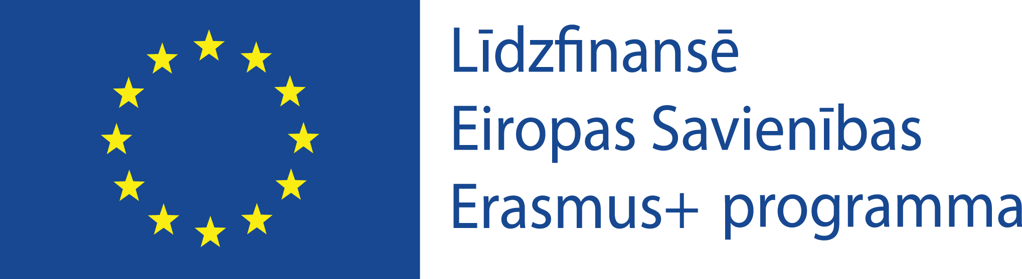
Pielikums Nr. 1

ERASMUS+ mācību mobilitātes projekta
2026-1-LV01-KA121-VET-000434344
IZGLĪTOJAMĀ PIETEIKUMA ANKETA

Vārds: | Uzvārds:
Kurss/klase:
Personas kods:
Adrese:

Tel.: | E-pasts:
Izvēlētā izglītības iestāde ārzemēs (norādīt ne vairāk kā divas, prioritārā secībā) vai konkursa nosaukums, valsts:
Vecāka/ aizbildņa kontakti
(vārds, uzvārds, tel.nr., e-pasts):
PAPILDU KRITĒRIJI  Lūdzu atzīmēt atbilstošos (ja attiecas):  ☐ Esmu no daudzbērnu ģimenes (3 vai vairāk bērni)  ☐ Esmu no viena vecāka ģimenes  ☐ Man ir invaliditāte vai smaga slimība vai smaga hroniska saslimšana (lūdzu sīkāk aprakstīt blakus lauciņā)  ☐ Man ir ekonomiski šķēršļi, kas mani var atturēt no piedalīšanās mobilitātē (piemēram, esmu no maznodrošinātas vai trūcīgas ģimenes,, utt. – lūdzu sīkāk aprakstīt blakus lauciņā)  ☐ Man ir ģeogrāfiski šķēršļi, kas mani var atturēt no piedalīšanās mobilitātē (lūdzu sīkāk aprakstīt blakus lauciņā)  ☐ Man ir sociālie, ar diskrimināciju vai kultūras atšķirībām saistītie šķēršļi (piemēram, esmu migrants/bēglis, esmu no cilvēku grupas, kas ikdienā saskaras ar konkrētu diskriminācijas veidu), kas mani var atturēt no piedalīšanās mobilitātē – lūdzu sīkāk aprakstīt blakus lauciņā) | Sīkāks šķēršļu apraksts (ja tiek prasīts):

Zemāk parakstoties, apliecinu, ka vēlos pieteikties grupas mobilitātes / īstermiņa mācību mobilitātes / prasmju konkursa (vajadzīgo pasvītrot) braucienam ERASMUS+ projekta Nr. 2026-1-LV01-KA121-VET-000434344 ietvaros:
Datums | Paraksts /atšifrējums/

Es, ……………………………………. (vārds, uzvārds) māte/tēvs/aizbildnis apliecinu, ka esmu informēts un piekrītu bērna dalībai MIKC “Nacionālā Mākslu vidusskola” ERASMUS+ projekta atlases konkursā. Nepieciešamības gadījumā varēšu nodrošināt nepieciešamo priekšfinansējumu, kas tiks atgūts.

Datums | Vecāka vai aizbildņa paraksts/atšifrējums

